Plan
Institucional de Archivos – PINAR
Proceso
Gestión Documental

INSTITUTO DISTRITAL DE PATRIMONIO CULTURAL

Vigencia: 28/01/2020
Versión: 03
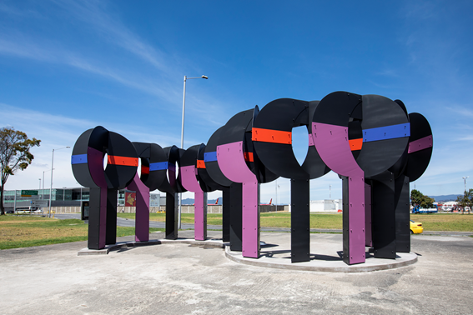
- OBJETIVO
Planear y formular los proyectos y planes relacionados con la gestión documental que se deberán desarrollar a corto, mediano y largo plazo en la entidad.

- ALCANCE
Inicia con la planeación de cada uno de los proyectos y planes relacionados con la gestión documental, que se deben ejecutar a corto, mediano y largo plazo y finaliza con la descripción de los recursos físicos y económicos que la editad a dispuesto para llevar a cabo la gestión documental.

- DEFINICIONES
TÉRMINO | DEFINICIÓN
Gestión documental | Conjunto de actividades administrativas y técnicas, tendientes a la planificación, manejo y organización de la documentación producida y recibida por las entidades, desde su origen hasta su destino final con el objeto de facilitar su utilización y conservación.
Plan Institucional de Archivos – PINAR | Es un instrumento de la alta dirección, que permite planear, hacer seguimiento y articular con los planes estratégicos, la función archivística de acuerdo con las necesidades, debilidades, riesgos y oportunidades de cada entidad.
Plan | Diseño o esquema detallado de lo que habrá de hacerse en el futuro
Preservación a largo plazo | Conjunto de acciones y estándares aplicados a los documentos durante su gestión para garantizar su preservación en el tiempo, independientemente de su forma y medio de registro o almacenamiento. La preservación a largo plazo aplica al documento electrónico de archivo con su medio correspondiente en cualquier etapa de su ciclo vital.
Riesgo | Posibilidad de que suceda algún evento que tendrá un impacto sobre los objetivos institucionales o de proceso. Se expresa en términos de probabilidad y consecuencia.
Sistema Integrado de Conservación | Es el conjunto de planes, programas, estrategias, procesos y procedimientos de conservación documental y preservación digital, bajo el concepto de archivo total, acorde con la política de gestión documental y demás sistemas organizacionales, tendientes a asegurar el adecuado mantenimiento de cualquier tipo de información, independientemente del medio o tecnología con la cual se haya elaborado, conservando atributos tales como unidad, integridad, autenticidad, inalterabilidad, originalidad, fiabilidad y accesibilidad, desde el momento de su producción y/o recepción, durante su gestión, hasta su disposición final, es decir en cualquier etapa de su ciclo vital.

- NORMATIVIDAD
En concordancia con la normatividad vigente para la gestión documental en Colombia y las normas que reglamentan el sector cultural, el Instituto Distrital de Patrimonio Cultural, se acoge a los referentes normativos que se encuentran en el normograma del proceso de Gestión Documental el cual se encuentra publicado en el siguiente link: http://10.20.100.31/intranet/gestion-documental/.

- CONTENIDO
  - ASPECTOS GENERALES

El Plan Institucional de Archivos – PINAR del Instituto Distrital de Patrimonio Cultural, es un instrumento para la alta dirección concebido para garantizar la adecuada planeación de la función archivística y del proceso de gestión documental, para lo cual debe encontrarse articulado con los planes y proyectos estratégicos y de modernización de la entidad,

El Plan Institucional de Archivos PINAR, se desarrolla para asegurar la articulación del PGD con la misión, objetivos y metas estratégicas del IDPC, para brindar los lineamientos a tener en cuenta en la línea de acción del proceso de Gestión Documental, que se aplicara para las vigencias 2020-2022.

Teniendo en cuenta lo anterior y para dar cumplimiento a lo dispuesto en la Ley 594 de 2000 “Ley General de Archivos”, la Ley 1712 de 2014 “Ley de Transparencia y de Acceso a la Información Pública” y el Decreto No. 1080 de 2015 “Reglamentario del Sector Cultura”, expedido por el Ministerio de Cultura, este último donde se establecen los instrumentos archivísticos, entre los cuales se encuentra el PINAR, definido como un instrumento para planear, hacer seguimiento y articular la función archivística y el proceso de gestión documental a corto, mediano y largo plazo con planes y proyectos estratégicos y de modernización de acuerdo a las necesidades, debilidades, riesgos y oportunidades, para su elaboración se tuvieron en cuenta los lineamientos que sobre el particular ha definido el Archivo General de la Nación en el Manual de Formulación del Plan Institucional de Archivos – PINAR.

CONTEXTUALIZACIÓN ESTRATÉGICA DE LA ENTIDAD

    - MISIÓN

El Instituto Distrital de Patrimonio Cultural promueve y gestiona la preservación y sostenibilidad del patrimonio cultural de Bogotá, mediante la implementación de estrategias y acciones de identificación, valoración, protección, recuperación y divulgación, con el fin de garantizar el ejercicio efectivo de los derechos patrimoniales y culturales de la ciudadanía y afianzar el sentido de apropiación social del patrimonio cultural.

    - VISIÓN

En el año 2020, el Instituto Distrital de Patrimonio Cultural se ha consolidado como la entidad que gestiona procesos de sostenibilidad del patrimonio cultural como bien colectivo para su reconocimiento, uso y disfrute.

    - VALORES

Los valores éticos que regulan la conducta personal e institucional son:

- Honestidad: Actúo siempre con fundamento en la verdad, cumpliendo mis deberes con transparencia y rectitud, y siempre favoreciendo el interés general.
- Respeto: es la capacidad de los servidores públicos del Instituto, de tener un trato humano con la ciudadanía y compañeros de trabajo, reconociéndolos como sujetos de derechos sin ninguna discriminación.
- Compromiso: es la capacidad de los servidores públicos del Instituto para tomar conciencia de la importancia que tiene el cumplir con el desarrollo de su trabajo dentro del plazo que se le ha estipulado, con calidad y oportunidad.
- Diligencia: Cumplo con los deberes, funciones y responsabilidades asignadas a mi cargo de la mejor manera posible, con atención, prontitud, destreza y eficiencia, para así optimizar el uso de los recursos del Estado.
- Justicia: Actúo con imparcialidad garantizando los derechos de las personas, con equidad, igualdad y sin discriminación.
- Servicio: es la cualidad de los servidores públicos del Instituto, que los orienta a ofrecer respuestas efectivas y oportunas a los requerimientos, necesidades, inquietudes y expectativas de la ciudadanía y de sus compañeros de trabajo y facilitar el cumplimiento de los deberes y la realización efectiva de los derechos.
- Integridad: es el comportamiento recto, probo e intachable de los servidores públicos del Instituto, en particular hacia el manejo honrado de los bienes públicos
- Confianza: es el reconocimiento de saberes y capacidades de cada uno de los servidores públicos del Instituto, para participar en procesos y acciones orientados al cumplimiento de la misión.
- Eficiencia: es la capacidad de los servidores públicos del Instituto, de obtener el máximo resultado posible con unos recursos determinados, o de mantener la calidad y cantidad adecuadas de un determinado servicio con unos recursos mínimos.

    - FUNCIONES Y DEBERES

El Instituto Distrital de Patrimonio Cultural conforme la reestructuración organizacional de la entidad que se formalizó con la expedición del Acuerdo No. 001 de 21 de enero de 2019 de la Junta Directiva del IDPC, mediante el artículo 2, tiene establecidas las siguientes funciones básicas:

- Gestionar la ejecución de políticas, planes, programas y proyectos para la protección, intervención, investigación, promoción y divulgación del patrimonio cultural tangible e intangible y de los bienes y servicios de interés cultural del Distrito Capital.
- Dirigir y supervisar el cumplimiento de las normas urbanísticas y arquitectónicas de conformidad con el Plan de Ordenamiento Territorial de Bogotá en lo concerniente a los bienes de interés cultural del orden distrital declarados o no como tales.
- Fijar en coordinación con la Secretaria Distrital de Planeación, los requisitos técnicos específicos adicionales y las precisiones a que haya lugar, para la formulación y aprobación de los Planes Especiales de Manejo y Protección Distritales (PEMPD).
- Elaborar el inventario de monumentos conmemorativos y objetos artísticos localizados en el espacio público y promover la declaratoria como bienes de interés cultural de aquellos que lo ameriten.
- Coordinar actividades de carácter patrimonial que realice la Administración Distrital.
- Dirigir la operación del Museo de Bogotá, como instrumento de difusión del Patrimonio Cultural del Distrito Capital.
- Aprobar las intervenciones en los Bienes de Interés Cultural del ámbito Distrital y en aquellos que se localicen en el área de influencia o colinden con Bienes de Interés Cultural del ámbito nacional, sin perjuicio de la autorización que deba emitir la autoridad nacional que realizó la declaratoria.
- Desarrollar los lineamientos y avanzar en la realización del inventario de Patrimonio Cultural del Distrito Capital y el Sistema de Información Geográfico de Patrimonio – SIGPC.

    - PROCESOS Y PROCEDIMIENTOS

El Instituto Distrital de Patrimonio Cultural tiene a su disposición procesos Estratégicos, Misionales, de Apoyo y de Evaluación, a los cuales puede accederse mediante la ruta: http://idpc.gov.co/transparencia-y-acceso-a-la-informacion-publica/ley_transparencia_idpc/procesos-y-procedimientos.

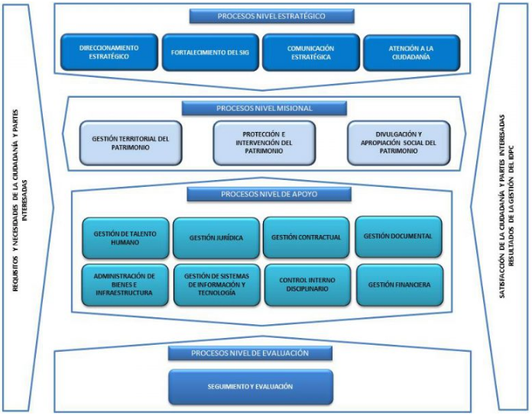

    - ORGANIGRAMA

Para el desarrollo de su objeto el Instituto Distrital de Patrimonio Cultural, conforme la reestructuración organizacional de la entidad que se formalizó con la expedición del Acuerdo No. 001 de 21 de enero de 2019 de la Junta Directiva cuenta con la siguiente Estructura Organizacional.

La estructura organizacional del IDPC se puede consultar en el link https://idpc.gov.co/transparencia-y-acceso-a-la-informacion-publica/ley_transparencia_idpc/organigrama/.

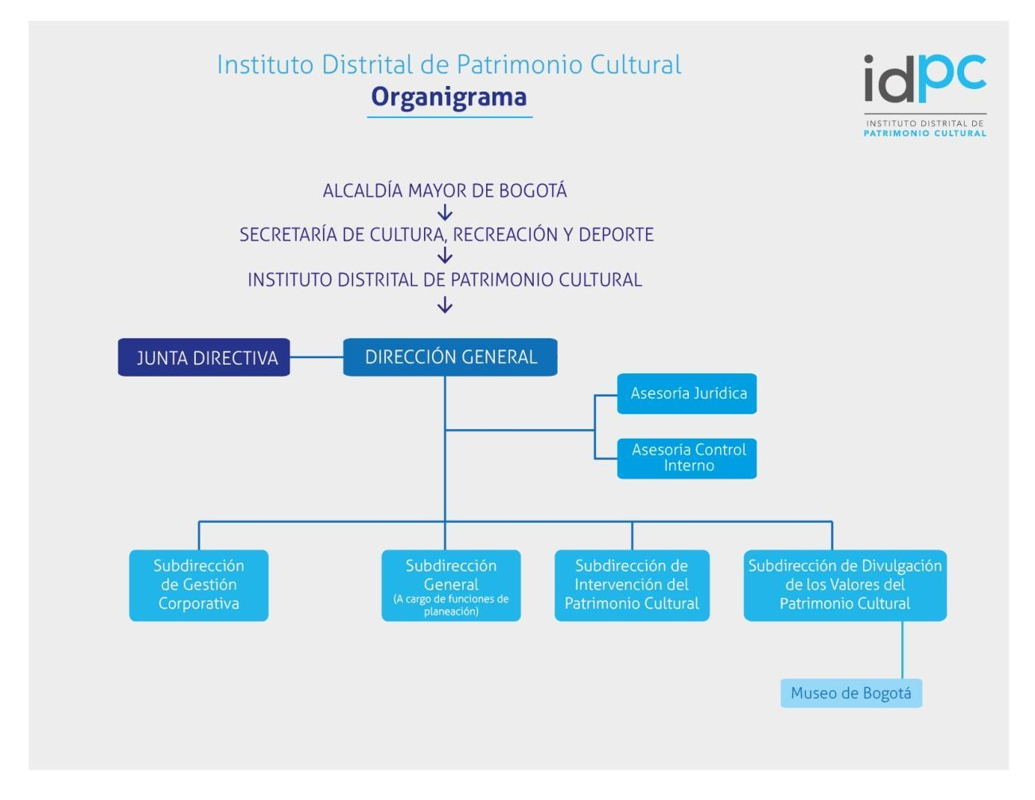

  - VISION ESTRATEGICA DEL PLAN

El Instituto Distrital de Patrimonio Cultural, armonizará y articulará sus procesos de Gestión Documental para asegurar la correcta administración de sus archivos y la adecuada conservación y preservación de la información, implementando herramientas informáticas de tipo integral y manteniendo sus archivos de gestión correctamente organizados como reflejo de los aspectos establecidos en los instrumentos archivísticos.

IDENTIFICACIÓN DE ASPECTOS CRÍTICOS

ASPECTOS CRITICOS
El Instituto Distrital de Patrimonio Cultural IDPC, no cuenta con las Tablas de Retención Documental actualizadas y convalidadas por parte del Consejo Distrital de Archivos y requiere implementar la Tablas de Retención Documental vigentes. | - La desactualización de las tablas de retención documental a raíz de los cambios de funciones y reestructuraciones de la entidad.  - Desorganización de los archivos y pérdida de información.  - Alto riesgo de la pérdida de la información.  - Desorganización de los archivos en las diferentes áreas de la entidad.  - Falta de clasificación de la información dentro de los archivos de la entidad.
El Instituto Distrital de Patrimonio Cultural, no cuenta con algunos de los instrumentos archivísticos. | - El incumplimiento a la normatividad vigente.  - Desactualización de los lineamientos frente al proceso de Gestión Documental.
El Instituto Distrital de Patrimonio Cultural, requiere implementar la TVD mediante la organización del fondo documental acumulado – FDA. | - Perdida de la memoria institucional  - Deterioro de la documentación por mal almacenamiento.  - Demoras en la recuperación de la información y en la consulta de documentos.
El Instituto Distrital de Patrimonio Cultural, debe contar con un archivo central acondicionado para el almacenamiento de la información. | - Dificulta para dar un uso racional a espacios mobiliarios y unidades de almacenamiento destinado a la custodia de archivos.  - Perdida de la información por el mal almacenamiento de la información.  - Incumplimientos en procedimientos del acceso a la consulta de la información.  - Mala organización de los archivos.
El Instituto Distrital de Patrimonio Cultural, no cuenta con una infraestructura tecnológica frente al proceso de Gestión Documental. | - Perdida de información por no contar con los equipos requeridos y necesarios para desarrollar las actividades.  - Retraso en los tiempos de respuestas.  - El incumplimiento a la normatividad vigente.  - Resistencia al cambio de nuevas tecnologías.
Desconocimiento de los servidores públicos del Instituto Distrital de Patrimonio Cultural IDPC frente a los lineamientos de Gestión Documental | - Mala Organización de los documentos.  - Reproceso en la organización de los expedientes.  - Perdida de la información.
Desconocimiento y falta de políticas en el procedimiento de administración de correspondencia. | - La demora de la entrega de la información a las diferentes áreas  - El no cumplimiento en los tiempos de respuestas.  - Mal manejo en el flujo de la información.

  - FORMULACIÓN DE LOS OBJETIVOS DE LA GESTIÒN DOCUMENTAL

Los objetivos que se plantean en el PINAR son el producto de la priorización de los ejes articuladores que son referentes a la administración de archivos, acceso a la información, preservación de la información, aspectos tecnológicos, aspectos de seguridad, fortalecimiento y articulación de la función archivística.

ASPECTOS CRITICOS Y EJES ARTICULADORES | OBJETIVOS
Desconocimiento y falta de políticas en el procedimiento de administración de correspondencia. | • Actualización de procedimiento de Administración de Correspondencia
 | • Levantamiento de políticas operativas de Ventanilla Única de Correspondencia
 | • Estrategia y campaña de aplicación al procedimiento y política de correspondencia
El Instituto Distrital de Patrimonio Cultural, no cuenta con una infraestructura tecnológica frente al proceso de Gestión Documental. | • Fortalecer la solución tecnológica (SIGA) encaminada a la Implementación del Sistema de Gestión Electrónica institucional.
El Instituto Distrital de Patrimonio Cultural, no cuenta con algunos de los instrumentos archivísticos. | • Elaborar y actualizar los Instrumentos archivísticos como:  1. Política de Gestión Documental,  2. Programa de Gestión Documental,  3. Plan Institucional de Archivos – PINAR,  4. Banco Terminológico,  Garantizar la vigencia de los instrumentos archivísticos
 | • Actualizar e implementar el Sistema Integrado de Conservación – SIC, según lo establece el Artículo 46 de la Ley 594 de 2000.
• Elaborar los programas específicos tales como:
1. Programa de gestión de documentos electrónicos
2. Plan Institucional de capacitación – PIC
 | • Elaborar el diagnóstico integral de archivos del IDPC
Desconocimiento de los servidores públicos del Instituto Distrital de Patrimonio Cultural IDPC frente a los lineamientos de Gestión Documental | • Capacitar permanentemente a los servidores públicos nuevos y antiguos en los procedimientos establecidos, aprobados y divulgados, haciendo énfasis en la aplicación de los instrumentos de control que se utilizan en cada procedimiento promoviendo la apropiación de la Gestión Documental en el IDPC.
 | • Capacitar permanentemente a los servidores públicos nuevos y antiguos a del instituto en temas de manejo del aplicativo ORFEO.
El Instituto Distrital de Patrimonio Cultural IDPC, no cuenta con las Tablas de Retención Documental actualizadas y convalidadas por parte del Consejo Distrital de Archivos y requiere implementar la Tablas de Retención Documental vigentes. | • Ajustar y actualizar:  1. Tablas de Retención Documental,  2. Cuadros de Clasificación Documental,  3. Cuadros de Caracterización Documental,  4. Fichas de Valoración Documental.
 | • Implementar la TRD, según lo establece el Acuerdo 42 de 2002, Acuerdo 03 de 2014 y normatividad archivística, mediante campañas a las diferentes áreas del Instituto.
El Instituto Distrital de Patrimonio Cultural, debe contar con un archivo central acondicionado para el almacenamiento de la información. | • Fortalecer el acondicionamiento de espacios para el almacenamiento y administración del archivo central del IDPC.
El Instituto Distrital de Patrimonio Cultural, requiere implementar la TVD mediante la organización del fondo documental acumulado – FDA. | • Registro Único de Series Documentales al Archivo General de la Nación.
 | • Resolución de Adopción de Tabla de Valoración Documental - TVD y publicación.
 | • Organizar el fondo documental acumulado, aplicando el sistema de clasificación definido en las Tablas de Valoración Documental aprobadas por el Comité de Archivo del IDPC y convalidada por el Consejo Distrital de Archivos.

  - FORMULACIÓN DE LOS PLANES Y PROYECTOS

OBJETIVO | PROGRAMA O PLAN DE GESTION DOCUMENTAL
Diseñar mecanismos que permitan sensibilizar a los servidores públicos de la entidad sobre el valor y la importancia de la aplicación de los procesos de gestión documental y planear en forma permanente sesiones de capacitación en temas archivísticos y procedimentales que logren la adopción de una nueva cultura. | Gestión del cambio
Desarrollar permanentemente actividades de capacitación en materia archivística que involucre a todos los funcionarios y contratistas, mecanismo que permitirá la toma de conciencia en el cumplimiento de las normas y procedimientos establecidos.
Capacitar permanentemente a los servidores públicos nuevos y antiguos en los procedimientos establecidos, aprobados y divulgados, haciendo énfasis en la aplicación de los instrumentos de control que se utilizan en cada procedimiento.
Elaborar y actualizar los documentos como manuales del Proceso de Gestión Documental, que permitan establecer la política y directrices de la gestión documental y se considere como norma interna a cumplir en forma obligatoria para los servidores públicos del IDPC, sus proveedores y demás aliados estratégicos. | Elaborar, actualizar y aprobar los instrumentos archivísticos y demás documentos necesarios para la gestión documental
Revisar y evaluar sistemáticamente los procesos, procedimientos y flujos documentales existentes, para garantizar su actualización y armonización con los procesos de la gestión documental.
Elaborar y actualizar los instrumentos archivísticos definidos en el decreto 1080 de 2015 para dar cumplimiento con las normas archivísticas establecidas y se conviertan en las herramientas que guíen la función archivística en la entidad.
Actualizar el Sistema Integrado de Conservación Documental, para definir las estrategias, procesos y procedimientos de conservación y preservación de la información. | SIC
Elaborar los instrumentos Archivísticos establecidos por las normas archivísticas que establezcan lineamientos técnicos a aplicar en cada uno de los procesos que se defina implementar.
Adecuar las áreas que se destinen para el almacenamiento de los archivos del Instituto con la infraestructura requerida, que asegure las condiciones tecnológicas, físicas y ambientales que demanda el fondo documental para su adecuada conservación.
Actualizar la herramienta informática de carácter integral Orfeo, que cumpla con los requerimientos funcionales de los procesos de la gestión documental. | Evaluación, actualización, instalación, parametrización, capacitación y puesta en marcha de la herramienta tecnológica integral de gestión documental Orfeo.
Organizar el fondo documental acumulado y los archivos de gestión, aplicando el sistema de clasificación definido en la Tablas de Retención Documental y Tablas de Valoración Documental aprobadas por el Comité de Archivo del IDPC y convalidadas por el Consejo Distrital de Archivos. | Aplicación de Tablas de Valoración y  Retención de Documentos y digitalización los archivos de gestión de mayor consulta.

  - PLAN DE GESTIÓN DEL CAMBIO

Objetivo:

Diseñar mecanismos que permitan sensibilizar a los servidores públicos de la entidad sobre el valor y la importancia de la aplicación de los procesos de gestión documental y planear en forma permanente sesiones de capacitación en temas archivísticos y procedimentales que logren la adopción de una nueva cultura.

Alcance:

Se realizarán ocho (8) capacitaciones a los servidores públicos de la entidad, en los siguientes temas de gestión documental y archivística:

- Aspectos normativos de carácter nacional y distrital.
- Conceptos básicos de archivo
- Aplicación de las Tablas de Retención Documental
- Socialización de procedimientos internos
- Implementación de Procedimientos
- Aspectos de Conservación y Preservación a largo plazo
- Procesos de la gestión documental

Cada sesión de capacitación tendrá una duración de una (1) hora y será de carácter obligatorio.

La cantidad de funcionarios que debe asistir por cada sesión de capacitación es de 15 personas.

El plan de gestión del cambio se llevará a cabo por dos años consecutivos, iniciando en el año 2019 y finalizando en el año 2020.

Coordinar con las áreas funcionales de Talento Humano y Comunicaciones, el diseño y construcción de diferentes modelos visuales que contengan mensajes alusivos a la importancia y valor que tiene la aplicación de buenas prácticas en gestión documental.

Los mensajes se presentarán como protectores de pantallas para que la comunidad del IDPC pueda visualizarla en forma permanente.

Se realizarán encuestas sobre el servicio que presta el archivo al interior de la entidad y se indagará mediante evaluaciones los conocimientos que tienen los funcionarios en materia archivística, información que permitirá reaccionar para realizar los ajustes que correspondan.

Inicia con la definición de temas a impartir y finaliza con la evaluación del impacto de la gestión del cambio en la materia.

Unidades Administrativas que intervienen en la ejecución del Plan:
- Subdirección de Gestión Corporativa, particularmente con los procesos de Gestión Documental y Gestión del Talento Humano

Responsable del Plan: Subdirector de Gestión Corporativa.
Tareas | Área Responsable | Fechas Día-mes-año |  | Entregable | Observaciones
 |  | Inicio | Final
1. Definición de temas y sesiones a impartir con su respectivo cronograma | Gestión Documental,  Talento Humano. | 03/02/2020 | 28/02/2020 | Cronograma de  capacitación con la lista de asistentes a cada sesión (mínimo  15 personas) | Se realizará reuniones con las áreas implicadas y se levantarán actas que permitan evidenciar la toma de las decisiones.  Se abrirá una carpeta  Que recopile los documentos que evidenciarán la trazabilidades de la gestión.
2. Divulgación del programa de capacitación | Comunicaciones | 02/03/2020 | 15/03/2020 | Evidencias del correo electrónico personalizado informando los eventos del mes. | La divulgación se hará todos los meses en los primeros días, cada correo informará los eventos de capacitación que se realizarán durante ese mes.
3. Realización de Sesiones de capacitación | Gestión  Documental | 03/03/2020 | 30/09/2020 | Listado de asistentes a cada sesión con registro de firmas | Durante el mes y en forma repartida se realizarán cuatro (4) sesiones de capacitación del mismo tema.
4. Construcción de mensajes alusivos a gestión documental | Comunicaciones y Gestión  Documental  Talento Humano | 01/02/2020 | 30/12/2020 | Planilla compartida en drive y correos de aprobación de los modelos y textos de los mensajes a divulgar. | Todos los meses en los primeros 5 días se construirá un mensaje para  divulgar durante el mes  Se realizará una reunión con los responsables del Plan para dar su aprobación.
5. Difusión de mensajes | Comunicaciones | Estará disponible una semana de cada  Mes a partir del mes de Febrero 2020. | Estará disponible una semana de cada mes hasta el mes de diciembre 2020. | Reporte o correo electrónico por parte del área de comunicaciones que asegure la  Divulgación del mensaje. | La divulgación será realizará en las pantallas de los equipos y deberá  estar presente por lo menos una semana del mes
6. Diseño y aplicación de encuestas en temas de gestión documental. | Gestión  Documental | Dos fechas  01/06/2020  02/11/2020 | Dos fechas  30/06/2020  30/11/2020 | Informe evaluación y resultados | Se realizarán dos eventos durante el año. La investigación que se realizará evaluará el servicio que presta el archivo a los usuarios y los conocimientos de los servidores públicos en materia archivística
7. Evaluación del impacto | Gestión  Documental | 15/12/2020 | 30/12/2020 | Informe consolidado evaluación de impacto, seguimiento y cierre de acciones correctivas enmarcadas en el plan de mejoramiento | Informe que se elabora cada año en el mes de diciembre.

 | INDICADORES
INDICADOR | INDICE | SENTIDO | META
Asistencia de funcionarios a las capacitaciones | (Cantidad de funcionarios que asisten a la capacitación / Cantidad de funcionarios convocados a la capacitación) *100 | Creciente | Capacitar al 70% de los servidores públicos.
Cumplimiento en la divulgación de mensajes | (Cantidad de mensajes divulgados en un periodo / Cantidad de mensajes proyectados a divulgar en un periodo)*100 | Creciente | Divulgar el 100% de los mensajes diseñados.
RIESGO DEL PLAN
Poco interés y baja motivación por parte de los servidores públicos en asistir a las sesiones de capacitación
Incumplimiento en la asistencia a sesiones de capacitación por razones de trabajo

 |  | RECURSOS
Tipo | Cantidad | Características | Observaciones
Humano | 2 | Profesionales Gestión Documental | Se tendrá un profesional de planta provisional y un profesional contratista con la experiencia requerida en gestión documental.
Financiero | $7.200.648 | El costo que se proyecta tiene como propósito pagar a los profesionales encargados de las capacitaciones. | Se impartirán cuatro (4) sesiones de capacitación por cada mes, durante 3 meses.

  - PLAN PARA ELABORAR, ACTUALIZAR Y APROBAR LOS INSTRUMENTOS ARCHIVÍSTICOS Y DEMÁS DOCUMENTOS NECESARIOS PARA LA GESTIÓN DOCUMENTAL
Objetivos:

Elaborar y actualizar los documentos como manuales del proceso de Gestión Documental, que permitan establecer la política y directrices de la gestión documental y se considere como norma interna a cumplir en forma obligatoria para los servidores públicos del IDPC, sus proveedores y demás aliados estratégicos.

Revisar y evaluar sistemáticamente los procesos, procedimientos y flujos documentales existentes, para garantizar su actualización y armonización con los procesos de la gestión documental.

Elaborar y actualizar los instrumentos archivísticos definidos en el decreto 1080 de 2015 para dar cumplimiento con las normas archivísticas establecidas y se conviertan en las herramientas que guíen la función archivística en la entidad.

Alcance:

Contempla la elaboración y actualización de los siguientes instrumentos:

- Manual Lineamientos generales de la Gestión Documental
- Programa de Gestión Documental
- Bancos Terminológicos de tipos, series y subseries documentales
- Modelo de requisitos para la gestión de documentos electrónicos
- Tablas de Control de Acceso para el establecimiento de categorías adecuadas de derechos y restricciones de acceso y seguridad aplicables a los documentos
- Procedimientos y flujos documentales
- Sistema Integrado de Conservación Documental (SIC)

Inicia con la elaboración del manual de Lineamientos generales de la Gestión Documental y finaliza con la generación de lineamientos del Sistema Integrado de Conservación Documental

Unidades Administrativas que intervienen en la ejecución del Plan:
- Subdirección de Gestión Corporativa
- Área Sistemas - Tecnología
- Área de gestión Documental
- Oficina Asesora de Planeación

Responsable del Plan: Subdirector de Gestión Corporativa.
Tareas | Área Responsable | Fechas Día-mes-año |  | Entregable | Observaciones
 |  | Inicio | Final
1. Determinación responsables de elaborar los  instrumentos | Gestión  Documental | 20/01/2020 | 30/01/2020 | Acta firmada por responsables del Plan confirmando decisiones | La dependencia en reunión decidirá qué instrumentos se elaboran internamente.  Peso específico de la tarea, 2% y se realizara por los profesionales de plan elaborarán los instrumentos.
2. Contratación de profesionales que elaborarán instrumentos | Subdirección de Gestión Corporativa | 03/02/2020 | 21/02/2020 | Contratos firmados | Esta etapa se lleva a cabo siempre y cuando el IDPC haya decidido contratar un profesional de apoyo para elaborar los instrumentos.  Peso específico de la tarea 3%
3. Actualizar el Manual de Lineamientos Generales de Gestión Documental | Gestión  Documental  Grupo SIG | 26/03/2020 | 30/04/2020 | Documento Manual de Lineamientos Generales de Gestión Documental | Peso específico de la tarea 15%
4.Actualización documento Programa de Gestión Documental | Gestión  Documental  Grupo SIG | 01/10/2020 | 30/12/2020 | Documento Programa de Gestión Documental | Peso específico de la tarea 15%
5. Modelo de requisitos para la gestión de documentos  electrónicos | Gestión  Documental  Grupo SIG  Sistemas - Tecnología | 01/10/2020 | 30/12/2020 | Documento MOREQ | Peso específico de la tarea 15%
6. Tablas de  Control de  Acceso para el establecimiento de categorías adecuadas de derechos y restricciones de acceso y  seguridad aplicables a los  documentos | Gestión  Documental  Grupo SIG | 01/01/2020 | 31/03/2020 | Documento tablas de control de acceso | Peso específico de la tarea 15%
7. Actualización de procedimientos y flujos  documentales | Gestión  Documental  Oficina Asesora de  Planeación | 26/03/2020 | 30/04/2020 | Procedimientos actualizados identificando los flujos  documentales | Peso específico de la tarea 25%.
8. Actualización Sistema Integrado de  Conservación  Documental | Gestión  Documental  Grupo SIG | 01/04/2020 | 31/12/2020 | Documento Sistema Integrado de Conservación Documental | Peso específico de la tarea 20%.

 | INDICADORES
INDICADOR | ÍNDICE | SENTIDO | META
Efectividad en la gestión y cumplimiento del plan. | (Sumatoria de pesos específicos asignados a cada tarea y cumplidos en un periodo establecido / Sumatoria total de pesos específicos asignados a las tareas que se proyectan terminar en un periodo establecido)*100 | Creciente | 100%.

RIESGOS DEL PLAN
Personal sin conocimiento y aplicación de los procedimientos que involucran a su dependencia
Desinterés por parte de las Dependencias responsables de la ejecución del plan.

 |  | RECURSOS
Tipo | Cantidad | Características | Observaciones
Humano | 2 | Profesionales en Ciencias de la Información y la documentación, bibliotecología y archivística con experiencia en elaboración de instrumentos archivísticos | Los profesionales asignados de la Oficina Asesora de Planeación estarán asignados para la actualización de los procedimientos y flujos documentales, producto que debe convertirse en insumo para la identificación de los tipos documentales que conforman las series y/o subseries documentales establecidos en las Tablas de Retención de Documentos.
 | 1 | Profesional asignado de la Oficina Asesora de Planeación

  - SEGUIMIENTO, CONTROL Y CAPACITACIÓN DE LA HERRAMIENTA TECNOLÓGICA INTEGRAL DE GESTIÓN DOCUMENTAL ORFEO.

Objetivo:
Realizar seguimiento y control de la herramienta informática de carácter integral Orfeo, que cumpla con los requerimientos funcionales de los procesos de la gestión documental.

Alcance:
Se pretende realizar seguimiento y control de la solución informática Orfeo que permita la administración de los documentos desde el momento en que nacen, se generan o se reciben en la entidad hasta su disposición final.

Unidades Administrativas que intervienen en la ejecución del Plan:
- Subdirección de Gestión Corporativa
- Gestión Documental
- Sistemas y Tecnología

Responsable del Plan: Subdirector de Gestión Corporativo.
Tareas | Área Responsable | Fechas Día-mes-año |  | Entregable | Observaciones
 |  | Inicio | Final
1. Realizar actividades de capacitación del aplicativo Orfeo a los servidores públicos del IDPC | Subdirección de  Gestión  Corporativa y  Gestión  Documental. | 01/03/2020 | 30/11/2020 | Presentación y listas de asistencia. | Peso específico de la tarea 50%.
2. Realizar seguimiento a las buenas practicas del aplicativo Orfeo de los servidores públicos del IDPC | Subdirección de  Gestión  Corporativa y  Gestión  Documental. | 01/02/2020 | 31/12/2020 | Actas de reunión de seguimiento. | Peso específico de la tarea 50%.

 | INDICADORES
INDICADOR | INDICE | SENTIDO | META
Efectividad en la gestión y culminación del plan. | (Cantidad de tareas gestionadas y culminadas en el periodo / Cantidad de tareas planeadas a terminar en el periodo) *100 | Creciente | Culminar el 100% de cada una de las tareas propuestas en el plan.

RIESGOS DEL PLAN
Disponibilidad del presupuesto.
Tablas de Retención Documental actualizadas y sin actualizar.
Procedimientos de gestión documental desactualizados.
Infraestructura tecnológica insuficiente (Red, ancho de banda, espacios en discos duros)

 |  | RECURSOS
Tipo | Cantidad | Características | Observaciones
Humano | 1 | Profesional Líder del  Proceso de Gestión  Documental | El equipo de trabajo verificará el cumplimiento de los compromisos establecidos.  Se realizará el seguimiento oportuno de las buenas prácticas del Gestor Documental Orfeo.
 | 1 | Profesional Administradora del Gestor Documental
Financiero | $90.700.000 | N/A | Se estima un costo aproximado, para el ejercicio se toma como referente la actualización anterior del sistema ORFEO instalado en 2018 en la entidad.

  - APLICACIÓN DE TABLAS DE VALORACIÓN Y RETENCIÓN DE DOCUMENTOS Y DIGITALIZACIÓN LOS ARCHIVOS DE GESTIÓN DE MAYOR CONSULTA.

Objetivos:
Organizar el fondo documental acumulado y los archivos de gestión, aplicando el sistema de clasificación definido en la Tablas de Retención Documental y Tablas de Valoración Documental aprobadas por el Comité de Archivo del IDPC y convalidadas por el Consejo Distrital de Archivos.

Alcance:
Comprende la intervención archivística del fondo documental total de la Corporación La Candelaria, que asciende a 132 metros lineales aproximadamente, en donde se involucran los archivos que se produjeron en 5 periodos desde 1980 hasta 2006.

Así mismo se contempla la intervención del archivo central que corresponde a 85 metros lineales y archivo de gestión con un total de 932 metros lineales estos últimos corresponden a los años comprendidos entre 2007 hasta 2019.

Inicia con la evaluación de las hojas de vida del personal a contratar y finaliza con la Digitalización de las unidades documentales del periodo de 2016 a 2019 y de las más consultadas.

Unidades Administrativas que intervienen en la ejecución del Plan:
- Gestión Documental y todos los procesos y oficinas del IDPC

Responsable del Plan: Subdirector de Gestión Corporativo.
Tareas | Área Responsable | Fechas Día-mes-año |  | Entregable | Observaciones
 |  | Inicio | Final
1. Evaluación hojas de vida del personal a contratar | Subdirección de Gestión Corporativa. | 01/01/2020 | 20/01/2020 | N/A | Peso específico de la tarea: 2%
2. Contratación del personal externo y asignación de recurso humano interno | Subdirección de Gestión Corporativa.  Gestión Jurídica | 20/01/2020 | 21/02/2020 | Contratos legalizados | Peso específico de la tarea: 7%
3. Capacitación equipo de gestión documental | Subdirección de  Gestión  Corporativa  Gestión  Documental | 01/03/2020 | 31/03/2020 | Presentación y listado de asistencia | Peso específico de la tarea: 1%
4. Asignación de insumos y consumibles | Subdirección de  Gestión Corporativa | 01/03/2020 | 31/03/2020 | Listado o relación de elementos entregados | Peso específico de la tarea: 10%
5. Intervención archivística del fondo documental Corporación La Candelaria de periodos de 1980 hasta 2006. | Subdirección de  Gestión  Corporativa  Gestión  Documental | 15/03/2020 | 30/12/2020 | Informes de producción  consolidado mensual | Para la intervención del fondo documental acumulado se utiliza la TVD convalidada por el Archivo del Distrito.  Se realizarán actividades de clasificación, ordenación, cambio y rotulación de carpetas, cambio y rotulación de cajas y actualización de las bases de datos.  Durante este periodo se identificarán las unidades documentales objeto de eliminación con su respectiva base de datos.  Peso específico de la tarea: 50%
6. Intervención archivística del archivo de gestión periodo documental que inicia desde el 2007 hasta 2019. | Subdirección de  Gestión  Corporativa  Gestión  Documental | 15/03/2020 | 30/12/2020 | Informes de producción consolidado mensual y actas de transferencia documental primaria | Peso específico de la tarea: 20%
7. Digitalización unidades documentales de 2006 hasta 2019 y aquellas de mayor consulta | Subdirección de  Gestión  Corporativa  Gestión  Documental | 15/03/2020 | 30/12/2020 | Informe de documentos digitalizados | Peso específico de la tarea: 10%  Esta tarea se debe alinear con el proceso de digitalización que se llevará con el proceso de centralización del archivo.

 | INDICADORES
INDICADOR | INDICE | SENTIDO | META
Eficacia cumplimiento del plan. | (Cantidad de tareas gestionadas y culminadas en un periodo / Cantidad de tareas planeadas a terminar en un periodo) *100 | Creciente | Culminar el 100% de las tareas planteadas.  Se espera que la producción en organización de documentos correspondientes al Fondo Documental Acumulado sea de 18 metros lineales mensuales a partir del 01 de octubre de 2019, hasta el mes de diciembre de 2019
Efectividad en la organización del archivo | (Metros lineales organizados en un periodo / metros lineales proyectados a organizar en un periodo) *100 | Creciente | Culminar el 100% de las tareas planteadas.  Se espera que la producción en organización de documentos sea de 25 metros lineales mensuales de archivos de gestión.

RIESGOS DEL PLAN
Disponibilidad del presupuesto.
Personal que se defina asignar al proyecto vinculado tardíamente
Personal asignado utilizado para realizar tareas diferentes a temas de organización
Material documental objeto de intervención conformado con piezas documentales de varios temas.
Entrega de piezas documentales inoportuna e incompleta por parte de las áreas productoras.
Carencia herramienta para digitalizar

 |  | RECURSOS
Tipo | Cantidad | Características | Observaciones
Humano | 1 | Líder del proceso de Gestión Documental
 | 1 | Profesional Archivista
 | 1 | Profesional SIC
 | 2 | Tecnólogos de archivo  Técnico de archivo | El personal que aquí se determina, intervendrá el fondo documental acumulado.
 | 7 | 3 Tecnólogos  2 Técnicos  2 Auxiliares | El personal estará asignado hasta el mes de diciembre del 2019.  El personal que aquí se describe realizará tareas de organización del archivo de gestión y archivo central en el año 2019.
 | 3 | 3 Tecnólogos | El personal estará asignado hasta el mes de diciembre del 2019.  El personal que aquí se describe realizará tareas correspondientes a la ventanilla única de correspondencia en el año 2019.
Financiero | Global | Equipo de trabajo para realizar tareas de organización.  Año 2019: $.506.283.333  Insumos en promedio: $10.000.000 | Para el archivo de Gestión y el archivo Central en el año 2019 se realizó la contratación por 11 meses tanto de tecnólogos, técnicos y auxiliares y la del profesional se efectúa por 3 y 10 días el personal está distribuido de la siguiente manera:  Profesional:  $3.700.000*3= $12.333.333  8 Tecnólogos : 261.910.000  2 Técnicos: $59.400.000  2 Auxiliares: 11*2.320.000=$51.040.000  Carpetas, Cajas y Ganchos legadores

  - MAPA DE RUTA

El Plan Institucional de Archivos (PINAR) se plantea para el periodo comprendido entre enero de 2019 a diciembre 31 de 2022.

 | CORTO PLAZO |  |  |  | MEDIANO PLAZO |  |  |  | LARGO PLAZO
 | PRIMER CUATRIMESTRE AÑO 2020 |  |  |  | SEGUNDO CUATRIMESTRE AÑO 2020 |  |  |  | TERCER CUATRIMESTRES AÑO 2020
PLAN O PROYECTO | 1 | 2 | 3 | 4 | 1 | 2 | 3 | 4 | 1 | 2 | 3 | 4
- Plan de gestión del cambio.

- Plan de Elaboración, actualización y aprobación de los instrumentos archivísticos y demás documentos del proceso de Gestión Documental

- Plan de seguimiento, control y capacitación de la herramienta tecnológica integral de gestión documental Orfeo.

- Plan para la aplicación de Tablas de Valoración y Retención de Documentos y digitalización los archivos de gestión de mayor consulta.

  - HERRAMIENTA DE SEGUIMIENTO Y CONTROL

 | INDICADORES | META TRIM. | MEDICIÓN  TRIMESTRAL |  |  |  | GRÁFICO  (Comportamiento ideal) | OBSERVACIONES
PLAN O  PROYECTO |  |  | 1 | 2 | 3 | n
1. Plan de gestión del cambio | Asistencia de funcionarios a las capacitaciones | 90% |  |  |  |  | 0  10  20  30  40  50  60  70  80  90  Trimestre 1  Trimestre 2  Trimestre 3  Trimestre 4  Qx funcionarios capacitados | Se programaron cuatro capacitaciones durante el año y la meta es capacitar al 90% de los funcionarios en los cursos que se realicen. En promedio la cantidad de funcionarios del  DASCD son 90 (Entre contratistas y  Funcionarios de planta).

 |  | INDICADORES | META TRIM. | MEDICIÓN  TRIMESTRAL |  |  |  | GRÁFICO  (Comportamiento ideal) | OBSERVACIONES
PLAN O  PROYECTO |  |  |  | 1 | 2 | 3 | n
 |  | Cumplimiento en la divulgación de mensajes | 100% |  |  |  |  | 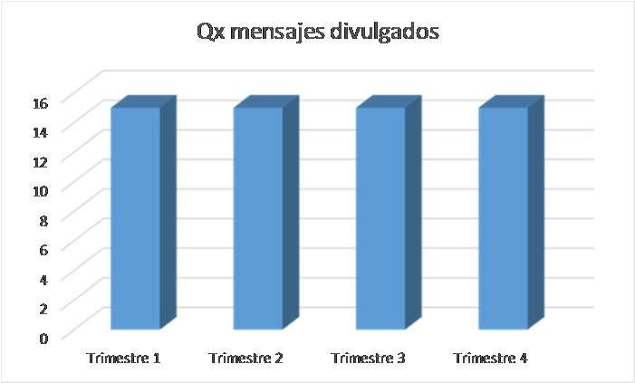 | Se diseñarán y divulgarán 15 mensajes por trimestre (5 por mes).
2. Plan de Elaboración, actualización y aprobación de los instrumentos archivísticos y demás documentos necesarios para la Gestión Documental |  | Efectividad en la gestión y cumplimiento del plan. | 100% |  |  |  |  | 0  0  05  ,  ,  1  0  0  ,  15  ,  0  2  ,  25  0  3  0  ,  35  ,  0  1  Cumplimiento trimestra en la gestoin del plan  Trim. 4 (2017)  Trim. 1 (2018)  Trim. 2 (2018)  Trim. 3 (2018)  Trim. 4 (2018)  Trim. 1 (2019) | El cumplimiento de las tareas trimestrales, darán como resultado el cumplimiento del 100% del plan.

 | INDICADORES | META TRIM. | MEDICION  TRIMEST |  |  |  | GRÁFICO  (Comportamiento ideal) | OBSERVACIONES
PLAN O  PROYECTO |  |  | 1 | 2 | 3 | n
3. Plan para la evaluación, actualización, instalación, parametrización, capacitación y puesta en marcha de la herramienta tecnológica integral de gestión documental Orfeo. | Efectividad en la gestión y cumplimiento. | 100% |  |  |  |  | -  0,05  0,10  0,15  0,20  0,25  0,30  0,35  0,40  Trim. 2  (2018)  Trim. 3  (2018)  Trim. 4  (2018)  Trim. 1  (2019)  Trim. 2  (2019)  Trim. 3  (2019)  Trim. 4  (2019)  Porcentaje cumplimiento de tareas | El cumplimiento de las tareas trimestrales, darán como resultado el cumplimiento del 100% del plan.
 | INDICADORES | META TRIM. | MEDICION  TRIMEST |  |  |  | GRAFICO  (Comportamiento ideal) | OBSERVACIONES
PLAN O  PROYECTO |  |  | 1 | 2 | 3 | n
4. Plan para la aplicación de Tablas de Valoración y  Retención de Documentos y digitalización los archivos de gestión de mayor consulta. | Efectividad en la gestión y cumplimiento. | 100% |  |  |  |  |  | El cumplimiento de las tareas trimestrales, darán como resultado el cumplimiento del 100% del plan.
 | Efectividad en la organización del archivo | 100% |  |  |  |  | -  0,05  0,10  0,15  0,20  0,25  1  Cumplimiento de metas procentuales por trimestre  Trim. 1 (2017)  Trim. 2 (2017)  Trim. 3 (2017)  Trim. 4 (2017)  Trim. 1 (2018)  Trim. 2 (2018)  Trim. 3 (2018)  0  20  40  60  80  100  120  140  Trim. 3 (2017)  Trim. 4 (2017)  Trim. 1 (2018)  Trim. 2 (  2018)  Trim. 3 (2018)  Producción trimestral - Organización del Archivo | Se medirá cada tres (3) meses. La meta esperada en producción es de 75 metros lineales por trimestre de archivos de gestión.

  - PRESUPUESTO ESTIMADO

 | CORTO PLAZO |  |  |  | MEDIANO PLAZO |  |  |  | LARGO PLAZO
 | TRIMESTRES AÑO 2019 |  |  |  | TRIMESTRES AÑO 2020 |  |  |  | TRIMESTRES AÑO 2021 - 2022
PLAN O PROYECTO | 1 | 2 | 3 | 4 | 1 | 2 | 3 | 4 | 1 | 2 | 3 | 4
1. Plan de gestión del cambio |  | 7.200.648
2. Plan de Elaboración, actualización y aprobación de los instrumentos archivísticos y demás documentos necesarios para la Gestión Documental | $ 506.283.333 |  |  |  | $ 436.597.004
3. Plan para la evaluación, actualización, instalación, parametrización, capacitación y puesta en marcha de la herramienta tecnológica integral de gestión documental Orfeo. | 90.700.000
4. Plan para la aplicación de Tablas de Valoración y Retención de Documentos y digitalización los archivos de gestión de mayor consulta. | Es el mismo presupuesto que se aplica al punto 2 |  |  |  | Es el mismo presupuesto que se aplica al punto 2
TOTAL PINAR POR AÑO | $ 604.183.981 |  |  |  | $ 436.597.004
GRAN TOTAL PINAR | $ 604.183.981 |  |  |  | $ 436.597.004

Anexo 1. Cronograma de transferencias documentales primarias

- CONTROL DE CAMBIOS
Fecha | Versión | Naturaleza del cambio
30/10/2015 | 1 | Creación del documento
12/12/2019 | 2 | Actualización de plantilla y ajuste de contenido
28/01/2020 | 3 | Ajuste de Plan de trabajo y modificación al contenido

- CRÉDITOS
Elaboró | Revisó | Aprobó
Darío Ferdey Yaima Tocancipa  Profesional Universitario  Gestión Documental  Cristian Velásquez - Profesional  contratista Equipo SIG,  Oficina Asesora de Planeación | Darío Ferdey Yaima Tocancipa  Profesional Universitario  Gestión Documental | Juan Fernando Acosta Mirkow  Subdirector de Gestión Corporativa
Aprobado | Comité Institucional de Gestión y Desempeño del 28 de enero de 2020

